锥板粘度计
产品说明：
中粘度流体：热熔胶、涂料、树脂、淀粉、丝印油墨、表面处理、有机溶剂、霜类、食品、凝胶、口香糖、塑
料溶胶等
高粘度流体：胶粘剂、凝胶、密封剂、沥青、印刷油墨、巧克力、焦油、糖蜜、膏体、合成聚合物、环氧聚合物、乙烯酯类、屋顶材料等

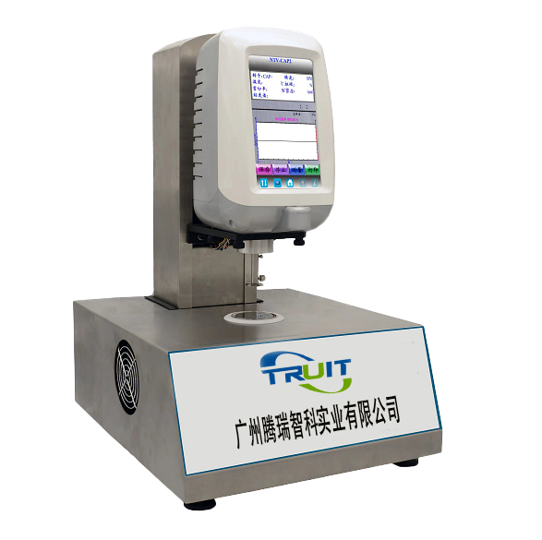
产品特点：
·七寸宽大触摸屏，操作方便，显示信息丰富
·选配 DV 数据采集和分析软件，可在电脑上直接显示温度、粘度等指标曲线
·显示剪切速率和剪切应力指标
·防静电外壳、自动升降定位设计
·内置式 PT100 温度探头
·ARM 芯片处理器，更快的处理数据速度
·经久耐用的全新轴承设计
·强大的人机交互界面
·千兆网口数据通讯传输，传输数据快速可靠
·支持外部 U 盘数据存储；单点、连续、定时三种保存方式任选
·密码保护温度和粘度修正系数，允许用户在有可靠准确数据的前提下，自行修正温度和粘度修正系数
·动力粘度与运动粘度的自动换算
·多种粘度单位的任意互换
·多种人性化的操作风格界面互换
·随机附带强大的操作向导帮助
·粘度值显示连续变化
·超出测量范围有报警声提示
·计算机全量程线性校正
·交流电源适配器 100V-240V，抗干扰性好

产品参数：
参数 | 转子号：1130-01  剪切速率：13.3N  样品量：67μL | 转子号：1130-02  剪切速率：13.3N  样品量：38μL | 转子号：1130-03  剪切速率：13.3N  样品量：24μL | 转子号：1130-04  剪切速率：3.3N  样品量：134μL | 转子号：1130-05  剪切速率：3.3N  样品量：67μL
TR 1130(400rpm) | 47-469 | 90-938 | 180-1875 | 300-3750 | 600-7500
TR 1130(750rpm) | 25-250 | 50-500 | 100-1000 | 200-2000 | 400-4000
TR 1130(900rpm) | 20-208 | 40-417 | 80-833 | 170-1667 | 300-3333
参数 | 转子号：1130-06  剪切速率：3.3N  样品量：30μL | 转子号：1130-07  剪切速率：2.0N  样品量：1700μL | 转子号：1130-08  剪切速率：2.0N  样品量：400μL | 转子号：1130-09  剪切速率：2.0N  样品量：100μL | 转子号：1130-10  剪切速率：5.0N  样品量：170μL
TR 1130(400rpm) | 1500-18750 | 78-787 | 313-3125 | 1250-12500 | 100-1250
TR 1130(750rpm) | 1000-10000 | N/A | N/A | N/A | N/A
TR 1130(900rpm) | 800-8333 | N/A | N/A | N/A | N/A

可选附件：
粘度标准液；转子；DV 数据采集和分析软件

订购信息：

TR 1130--锥板粘度计

